- CATALOGAZIONE:

- Titolo dell’opera: “Ruota di bicicletta”
- Autore: Marcel Duchamp
- Datazione/Periodo storico: 1913
- Tecniche e Materiali (o Supporti): legno e
Ferro: uno sgabello e una ruota di bicicletta.
- Dimensioni: /
- Collocazione attuale: L'originale del 1913
perduto. Nel 1964 è stata realizzata
un'edizione in otto esemplari numerati e
firmati destinati alla vendita.

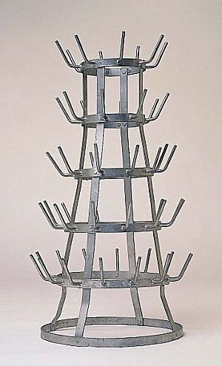
- CATALOGAZIONE:

- Titolo dell’opera: “Lo scolabottiglie”
- Autore: Marchel Duchamp (semplicemente
firmato)
- Datazione/Periodo storico: 1914
- Tecniche e Materiali (o Supporti): ferro
- Dimensioni: /
- Collocazione attuale: L’originale dello
dello scolabottiglie non esiste più.
Esso fu semplicemente buttato via dalla sorella di Duchamp facendo pulizie nello studio del fratello!

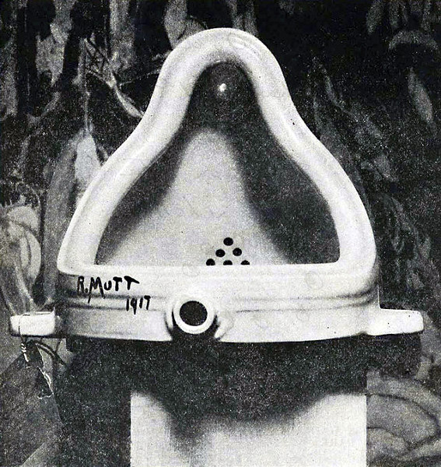
- CATALOGAZIONE:

- Titolo dell’opera: “Fontana”
- Autore: Marcel Duchamp
- Datazione: 1917
- Tecniche e Materiali :
un orinatoio in porcellana.
- Dimensioni: /
- Collocazione attuale:
L'originale della fontana è andato disperso perché, durante un trasloco, dei facchini lo gettarono erroneamente via.

- DESCRIZIONE OGGETTIVA ovvero ICONOGRAFICA:
Il termine indica opere realizzate con oggetti reali, non prodotti con finalità estetiche e presentati come opere d’arte. In pratica i «ready-made» sono un’invenzione di Marcel Duchamp. Essi diventano, nell’ambito dell’estetica dadaista, uno dei meccanismi di maggior dissacrazione dei concetti tradizionali d'arte. Opera d’arte poteva essere qualsiasi cosa: posizione che aveva la sua conseguenza che nulla è arte.
- INTERPRETAZIONE DEL MESSAGGIO DELL’ARTISTA ovvero DESCRIZIONE ICONOLOGICA :

Il Dadaismo o Dada è un movimento culturale nato nel 1916 a Zurigo, nella Svizzera neutrale della Prima guerra mondiale, e sviluppatosi tra il 1916 e il 1920. Il movimento ha interessato soprattutto le arti visive, la letteratura (poesia, manifesti artistici), il teatro e la grafica, e ha concentrato la sua politica antibellica mediante un rifiuto degli standard artistici attraverso opere culturali che erano contro l'arte stessa. Il dadaismo ha inoltre messo in dubbio e stravolto le convenzioni dell'epoca: dall'estetica cinematografica o artistica fino alle ideologie politiche; ha inoltre proposto il rifiuto della ragione e della logica, ha enfatizzato la stravaganza, la derisione e l'umorismo.

Gli artisti dada erano volutamente irrispettosi, stravaganti, provavano disgusto nei confronti delle usanze del passato; ricercavano la libertà di creatività per la quale utilizzavano tutti i materiali e le forme disponibili. Il movimento Dada sorse anche a Parigi nel 1920.

Duchamp utilizzò per primo in ambito artistico il termine ready-made nel 1913 in relazione alla sua opera Bicycle Wheel (categorizzabile come ready-made rettificato, in quanto si tratta di una ruota di bicicletta imperniata su di uno sgabello tramite le forcelle del telaio). E' un paradosso logico, perché unisce un oggetto che esprime il movimento (la ruota) a uno che lo rende immobile (lo sgabello), un prodotto industriale (la ruota) a uno artigianale (lo sgabello di legno), una forma circolare (la ruota ) a una quadrata (la base dello sgabello).
Il primo ready-made puro è Bottle Rack ("Lo scolabottiglie", del 1914), semplicemente firmato.

La “Fontana”: esposta nel 1917 causò un vero e proprio scandalo,si pensò di avere definitivamente toccato il fondo tanto che la critica e le polemiche insorsero. La fontana non era altro che un orinatoio rovesciato , di quelli solitamente usati nei bagni pubblici. Lo stravagante pseudonimo fu inventato da Mutt che lasciò la firma sulla stessa opera d'arte. Quando l’originale della “Fontana” fu gettato via per errore, a mostra conclusa, Duchamp ne fu ben felice: l'oggetto orinatoio tolto dal suo contesto diventava fontana, quindi arte e, una volta tornato oggetto, doveva essere necessariamente distrutto.

Nonostante i ready-made siano carichi di una forte componente ludica ed ironica, molti critici non escludono che Duchamp, fortemente interessato all'alchimia, abbia inserito nelle sue opere simboli tipicamente alchemici. Un esempio sarebbe dato da "Lo scolabottiglie" che richiamerebbe il simbolo dell'albero. Un secondo esempio sarebbe dato da "Fontana" che simboleggerebbe l'utero femminile e non a caso Duchamp l'avrebbe firmata con lo pseudonimo R.Mutt, che traslitterato evoca fonicamente il sostantivo tedesco Mutter, che significa "madre".

Abolendo qualsiasi significato o valore alla manualità dell’artista, l’artista, non è più colui che sa fare cose con le proprie mani, ma colui che sa proporre nuovi significati alle cose, anche per quelle già esistenti.

- ANALISI DEGLI ELEMENTI DEL CODICE DEL LINGUAGGIO VISIVO USATO DALL’ARTISTA:
Omissis …

